
  - Activité Introduction
Romain a trouvé un petit boulot pour les vacances, payé à l'heure.
Il travaille une première fois 5 heures et gagne 47€.
Il travaille ensuite 3 heures et gagne 28,2€.

- Il effectue ensuite une journée de travail de 8 heures.
Combien sera-t-il payé ce jour-là ?
- Enfin il fait une session de 4 heures.
Combien est-t-il payé ?
- Le salaire minimum horaire est d'environ 9€23.
Romain gagne-t-il plus que le salaire minimum ?
- Combien gagnera-t-il pour une semaine de travail de 35 heures ?

I – Proportionnalité :

Définition :

Deux grandeurs sont proportionnelles si les valeurs de l'une s'obtiennent en multipliant les valeurs de l'autre par un même nombre non nul appelé coefficient de proportionnalité.
Exemple :
Une voiture roule à 80km/h, la distance parcourue est alors proportionnelle au temps de trajet :
$$×80$$
2h de trajet 160 km parcouru
$$×80$$
5h de trajet 400 km parcouru
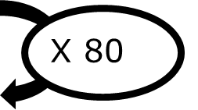
Le tableau de proportionnalité permet de représenter cette proportionnalité.
Temps de trajet (h) | 1 | 2 | 5
Distance parcourue (km) | 80 | 160 | 400

Vérification :
Pour vérifier qu'un tableau est bien proportionnel, il faut vérifier que le coefficient multiplicateur de chaque colonne est bien le même.
Exemple :
Nombre de pas | 3 | 5 | 10 | 30
Distance (m) | 1,8 | 2,8 | 6 | 18
L'un des coefficients est différent donc le tableau n'est pas proportionnel. | $$\frac{1,8}{3}=0,6$$ | $$\frac{2,8}{5}=0,56$$ | $$\frac{6}{10}=0,6$$ | $$\frac{18}{30}=0,6$$

II – Calcul d'une quatrième proportionnelle :

Linéarité :

Pour calculer une quatrième proportionnelle, on peut utiliser :
- L'addition de quantité (ou de colonne)
- La multiplication de quantité par un nombre non nul

Exemple :
Un robinet fuit et la quantité d'eau perdue est proportionnelle au temps qui passe :
Temps (h) | 2 | 6 | 7 | 9
Quantité d’eau (L) | 5 | ? | 17,5 | ?
- Pour obtenir la quantité d'eau perdu en 9h, on peut ajouter la quantité perdue en 2h et 7h (2 + 7 = 9) : 5 + 17,5 = 22,5 L
- La quantité d'eau perdue en 6h peut être obtenu en multipliant la quantité perdue en 2h par 3 (2 × 3 = 6) : 5$×$3 = 15 L

Passage par l'unité :
Pour calculer une quatrième proportionnelle, on peut effectuer un passage par l'unité.
Exemple :
Le prix d'une quantité de pomme est proportionnel à la masse de pomme :
Masse (kg) | 2 | 1 | 5
Prix (€) | 2,8 | 1,4 | ?
Le prix de 5 kg de pomme peut être obtenue en passant par le prix de 1kg (passage à l'unité).
1kg de pomme coûte 2,8 $÷$ 2 = 1,40€.
5kg de pomme coûte donc 1,40 $×$ 5 = 7€

Coefficient de proportionnalité :
Pour calculer une quatrième proportionnelle, on peut calculer le coefficient de proportionnalité.
Exemple :
Le prix du carburant est proportionnel à son volume :
Volume (L) | 18 | 53
Prix (€) | 29,52 | ?
Pour calculer le coefficient de proportionnalité, on divise une valeur de la ligne du bas par la quantité correspondante dans la ligne du haut.
Ici 29,52 $÷$ 18 = 1,64.
On peut alors trouver le prix de 53 L de carburant : 53 $×$ 1,64 = 86,92€

Règle de trois :
Pour calculer une quatrième proportionnelle, on peut utiliser la règle de trois.
« On multiplie la diagonale et on divise par la troisième valeur. »
Exemple :
Les ingrédients d’une recette sont proportionnels entre eux :
Farine (g) | 625 | 925
Sucre (g) | 350 | ?
Pour calculer, on utilise la règle de trois : $\frac{925×350}{625}=518$
Pour 925 g de farine il faut donc 518 g de sucre.

III – Echelles :
Sur un plan dit « à l'échelle », les longueurs sont proportionnelles aux longueurs réelles.
Le coefficient de proportionnalité obtenu en divisant les longueurs sur la carte par les longueurs réelles, toutes exprimées dans la même unité, s'appelle l'échelle du plan.
$$Echelle =\frac{Taille sur le plan}{Taille réel}$$
  - Exemple :
Sur le plan de la région ci-contre, l'échelle est indiquée en bas à droite. $\frac{1}{400 000}$
Cela signifie que 1 cm sur le plan correspond à 400 000 cm dans la réalité soit 4 km.

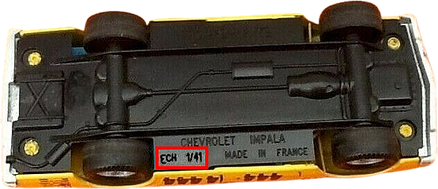
Sur cette petite voiture, on trouve sur le fond une indication de l'échelle. Ici $\frac{1}{41}$
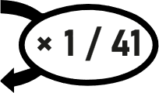
On a donc le tableau suivant :
Taille réel (cm) | 41 | ?
Taille sur le modèle réduit (cm) | 1 | 13
La taille réelle de cette voiture est donc 41 fois plus grande. Par exemple ici le modèle réduit fait environ 13 cm de long, l'original fait donc 13 × 41 = 533 cm soit 5 m 33 de long.

